**Iterator**

<https://learn.javascript.ru/iterable>

Спеціальний метод, який ми можемо прописати для об’єкта, що визначатиме логіку перебору в циклах **for of** і оператора **spread.** Будь-яку сутність, яка не ітерується отримує можливість бути ітерованою.

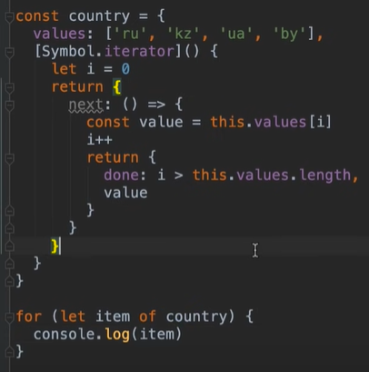

При ітерації об’єкта із даним методом циклом **for of** ми отримуємо на кожній ітерації значення value допоки виконується умова **done: false**. А при розгортанні даної структури із з допомогою spread ми отримаємо набір значень value, який ми можемо помістити в масив.

Ітератор можна переопреділити або назначити для будь-якої неітерованої структури

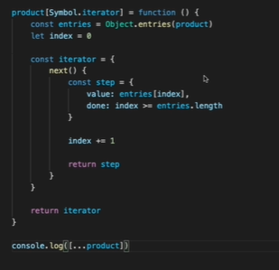

Ітератор для класів працює за таким же принципом

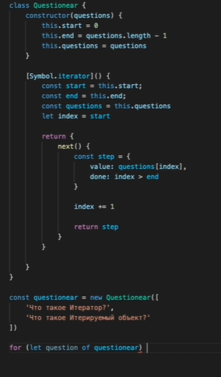

**Generator**

Функція із особливим синтаксисом, що порційно повертає результат, особливо при наявності циклу в середині.

Особливості синтаксису:

**function* funcName(**params**){}**

**yield** – замість return

Кастомне написання генератора

